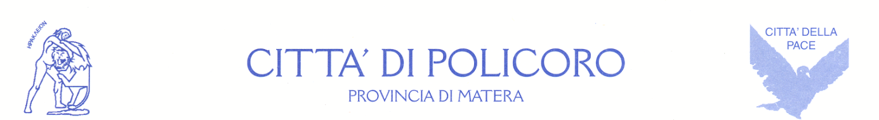

C.A.P. 75025 – piazza A. Moro, 1
Telefono 0835 980518 – Fax 0835 972114
Partita IVA 0111210779
www.cittadipolicoro.it

UFFICIO COMUNICAZIONE
email comunicazione@policoro.gov.it

Policoro: “Siamo i primi della classe”

Policoro città riciclona della Basilicata.
Lo ha affermato anche il Presidente nazionale di Legambiente durante il convegno di presentazione del rapporto “Comuni Ricloni Basilicata 2015”, che si è tenuto a Pisticci, in sala consiliare il 18 febbraio.
“La campagna promossa da Legambiente - spiega il Sindaco di Policoro, Rocco Leone - ha lo scopo di evidenziare i risultati ottenuti tra i Comuni lucani nella raccolta differenziata destinata al riciclaggio e nelle attività destinate a contenere la produzione dei rifiuti e tra le Città della Basilicata superiori a cinquemila abitanti, Policoro è la prima della classe. Questo dato ci è stato riconosciuto giovedì sera a Pisticci dal Presidente Nazionale di Legambiente che sebbene Policoro non si fosse iscritta al concorso "Comuni ricicloni", ha voluto ugualmente premiare la nostra città, con una menzione speciale per i risultati raggiunti.
Una menzione – conclude Leone - che io rivolgo a tutta la cittadinanza che da un anno, da quando è in vigore il nuovo servizio, effettua la raccolta differenziata in maniera egregia permettendo a Policoro di diventare il comune esempio per la Basilicata.”

